Mỗi hàm trong C đều có địa chỉ trong bộ nhớ. Function pointer lưu địa chỉ này. Cấu trúc tổng quát return_type (*pointer_name)(parameter_types); dùng dấu (*…) làm phân biệt với khai báo hàm.
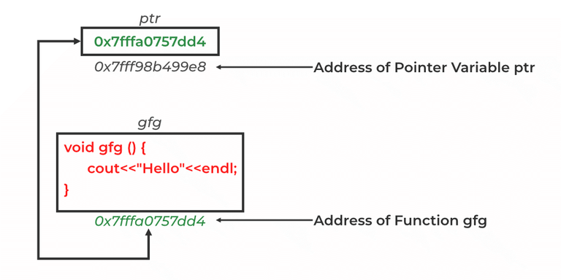
int myfoo(int a) {
printf("Func: Myfoo\n");
return a+1;
}
Ví dụ có myfoo là 1 hàm cơ bản
int (*footpr)(int);
Trong khi là một function pointer cơ bản
int (*foo(int a))(int) {
printf("Func: myfoo = %p\n", myfoo);
return myfoo;
}
Trong trường hợp này thì bên trong foo(int a) là một hàm nhận tham số int nên (*foo(int a)) từ đó trả về 1 con trỏ. int ((*foo(int a)))(int) = int (pointer)(int) là một hàm trả về con trỏ tới hàm có dạng int foo(int a)
- Hiểu là hàm cần trả về 1 con trỏ có dạng int func(int);
int main(){
int a = 10;
footpr = foo(a);
printf("Main: footpr = %p\n", footpr);
printf("Main:footpr(a) = %d\n", footpr(a));
return 0;
}
Thứ tự thực hiện là
- Biến a được gắn giá trị bằng 10
- Sau đó footpr = foo(a) gọi hàm foo(10)
- Foo không gọi myfoo mà trả về địa chỉ myfoo
- Lúc này footpr thực hiện con trò hàm
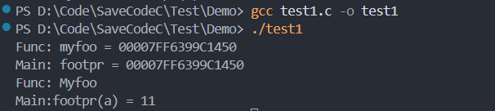
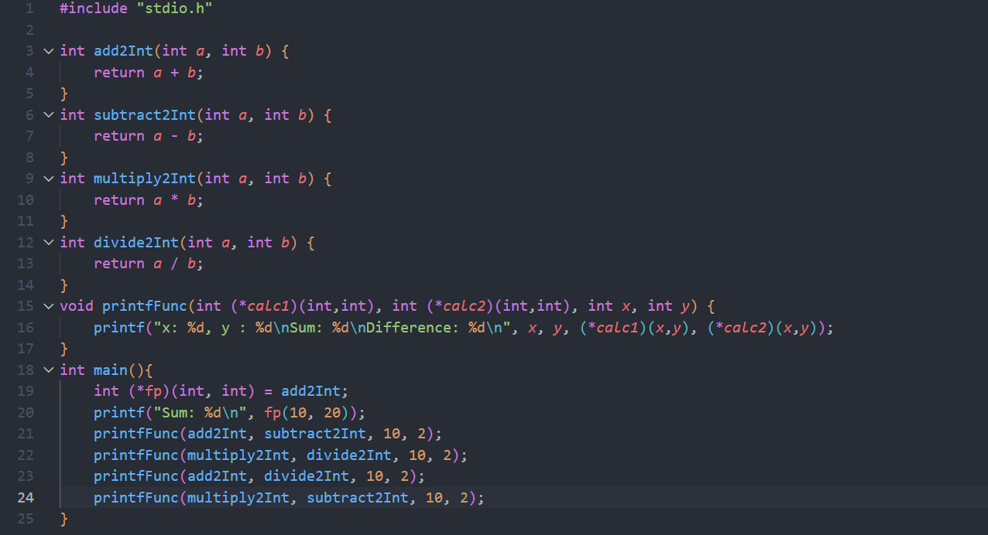

#include <stdio.h>
#include <stdlib.h>

/* command node */
struct _command {
int (*callback)(int);
struct _command *next;
};

/* operations */
int add5(int a){ return a + 5; }
int sub4(int a){ return a - 4; }
int mul3(int a){ return a * 3; }
int div2(int a){ return a / 2; }

/* create empty list */
struct _command *initCommandList()
{
return NULL;
}

/* insert at end, skip if already exists */
void insertCommand(struct _command **list, int (*callback)(int))
{
struct _command *cur = *list;

/* check duplicate */
while (cur != NULL) {
if (cur->callback == callback)
return;
cur = cur->next;
}

/* create new node */
struct _command *node = malloc(sizeof(struct _command));
node->callback = callback;
node->next = NULL;

/* insert */
if (*list == NULL) {
*list = node;
return;
}

cur = *list;
while (cur->next != NULL)
cur = cur->next;

cur->next = node;
}

/* execute commands in order */
int calculate(int a, struct _command *orderOfFunctions)
{
struct _command *cur = orderOfFunctions;

while (cur != NULL) {
a = cur->callback(a);
cur = cur->next;
}
return a;
}

/* example */
int main()
{
struct _command *orderOfFunctions = initCommandList();

insertCommand(&orderOfFunctions, add5);
insertCommand(&orderOfFunctions, sub4);
insertCommand(&orderOfFunctions, mul3);
insertCommand(&orderOfFunctions, div2);

int result = calculate(10, orderOfFunctions);
printf("%d\n", result); // (((10+5)-4)*3)/2 = 16

return 0;
}

Dùng function Pointer như một tham số của hàm (tương tự như cách sử dụng biến)
void insertCommand(struct _command **list, int (*callback)(int))

Test4
Chương trình minh họa lỗi buffer overflow trên stack. Người dùng nhập một chuỗi vào mảng buf, nếu dữ liệu dài hơn kích thước của mảng thì các byte dư sẽ ghi đè sang vùng nhớ kế bên, cụ thể là biến val.
Trong bộ nhớ thường được biểu hiện ở hệ cơ số 16 (bắt đầu với 0x)(biểu diễn bằng 0->f) thường được dùng mô tả bộ nhớ. Còn trong chuỗi C thì được biểu diễ theo hệ ASCII ví dụ ‘0x41’ = “A”
Khi khai báo biến
long val = 0x41414141;
char buf[4];
Biến val và buf sẽ nằm liền nhau trên vùng nhớ. Biến ‘buf’ được cấp 4 ký tự char tương ứng với 1byte (2 số hệ số 16) thì khi nhập 0x41 tương ứng với 4 ký tự ‘0’, ‘x’, ‘4’, ‘1’ sẽ lấy đầy 4 byte của buf và ký tự enter tương ứng với ‘\0’ sẽ tràn sang bộ nhớ val tương làm thay đổi giá trị của val.
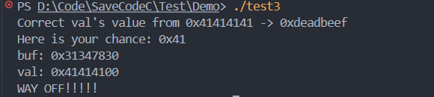
Trong bộ nhớ của máy tính là dạng LSB tức byte 0 là nằm bên trái và vị trị lớn dần nằm qua phải.
Tương ứng thêm 0x4141 thì ‘41\0’ phía sau sẽ bị đẩy sang giá trị của val thành lần lượt là ‘00’=’\0’, ‘31’=’1’, ‘34’=4
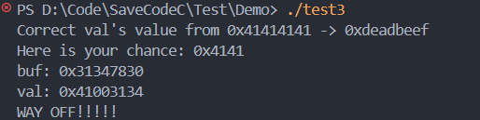
Từ đó cho thấy việc dùng scanf mà không giới hạn số lượng bit nhập vào sẽ làm ảnh hưởng đến các trị trong vùng nhớ lân cận. Thực tế, nếu dùng scanf để nhập đữ liệu sẽ lấy kích thước chuỗi + 1 để cấp vùng nhớ vì khi kết thúc input, scanf sẽ tự động thêm ký tự ‘\0’ hoặc ‘\n’ để kết thúc chuỗi. Ngoài ra sử dụng thêm fgets(buf, sizeof(buf), stdin); để giới hạn stream input nhập vào. Đến số lượng ký tự đó sẽ dừng.
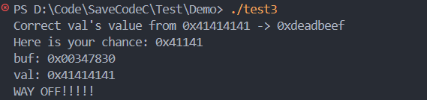
Giá trị của val đã được bảo vệ và chuỗi đã dừng và tự thêm vào ký tự 0 kết thúc khi thấy đủ bộ nhớ. Vì fget có cơ chế đọc số lượng ký tự bằng số lượng buffer được cấp phát -1 để thêm ký tự kết thúc.

- fp = NULL
PS D:\Code\SaveCodeC\Test\Demo> gcc -g test4.c -o test4 với flags -g giúp GDB thấy symbol. Dùng gdb ./test4 để vào chế độ debug. Gõ p puts để lấy vị trí của hàm puts
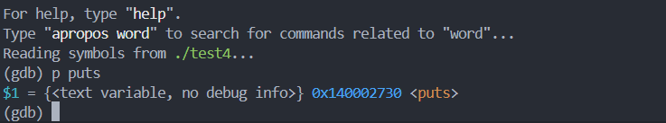
$1 = {<text variable, no debug info>} 0x140002730 <puts>
- Là vị trí của hàm puts trên bộ nhớ

Cách debug trên terminal (cần compile với flag -g để gdb thấy symbol)
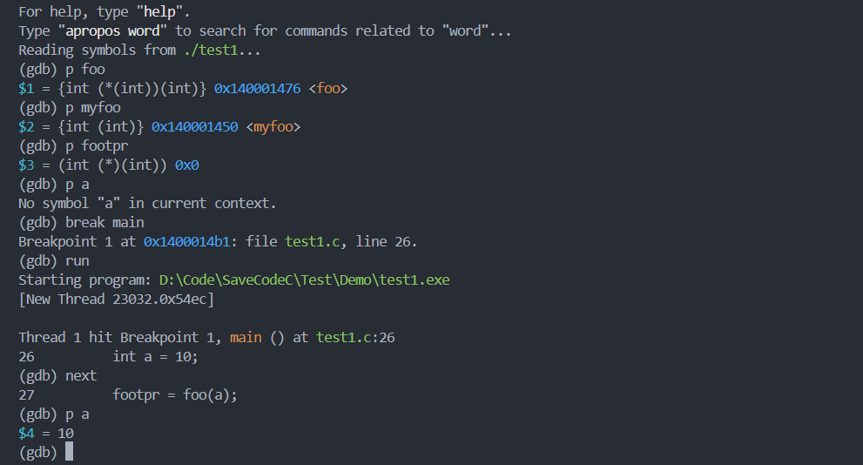
Đặt break point ở main sau đó run và next.
Câu lệnh khác:
- Print/p: để in giá trị
- Display: tự động in giá trị biến mỗi khi dừng
- Set: thay đổi giá trị biến
- Run: chạy chương trình
- Next: chạy sang dòng kế tiếp
- Step: chạy sang dòng kế tiếp và đi vào hàm
- Continue :chạy sang breakpoint tiếp theo
- Where/bt :xem stack gọi hàm
- Info locals : in các biến local
- Info args: các tham số hàm

Kích thước của struct trong C được tính dựa trên:
- Tổng kích thước các thành viên
- Padding (byte đệm) do căn chỉnh bộ nhớ – alignment
- Alignment lớn nhất của các thành viên

Quy tắc:
- Mỗi thành viên phải nằm ở địa chỉ chia hết cho alignment của nó.
- Nếu chưa đúng, compiler thêm padding phía trước.
- Tổng kích thước struct phải chia hết cho alignment lớn nhất trong struct.
Ví dụ struct A{char a, int b} => char a offset = 0 (padding 1-3), int b offset = 4 => Tổng kích thước là 8byte
Ví dụ struct B{char a, int b, char c} => char a offset = 0 (padding 1-3), int b offset = 4 (4-7), char c = 8 padding cuối 9-11 để chia hết 4

